在本课的内容中，我们将首先了解Python的第一种数据结构-Lists。

Lists（列表）顾名思义，就是把一些东西放在一个列表里面。这么说等于没说，所以我们还是来一起用实际的例子看看究竟什么是列表。

首先打开Jupyter notebook，创建一个新的项目，并将其命名为list。

假定我们有一个列表名为our_list,里面保存了5个数字变量，分别是1,2,3,4,5，可以用下面的方式来表示：

在上面的代码中，我们定义了一个名为our_list的列表，其中保存了5个数字，分别是1，2，3，4，5。这里使用方括号把列表中的元素装起来。使用print函数可以打印列表中的内容，使用type函数可以查看列表的变量类型。

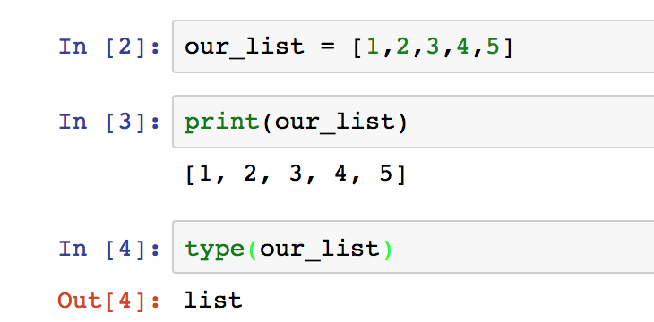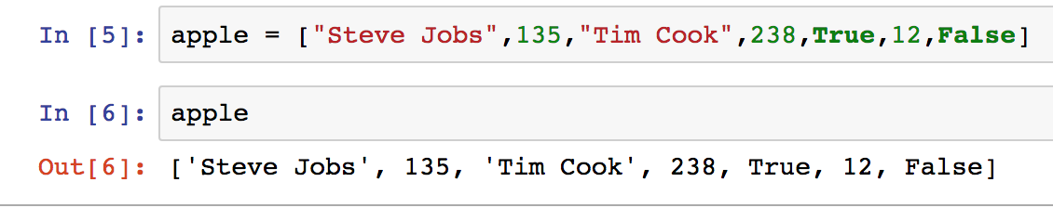

和其它语言不同的是，Python的列表元素可以是多种不同类型变量的组合，比如。

在上面的代码中，我们定义了一个名为apple的列表，其中存储了三种不同类型的变量，分别是字符串变量，数字变量和布尔变量。

在Python中，和字符串类似，列表也是不可变的可遍历类型。听起来有点晦涩难懂，其实很简单，和字符串类似，列表中的元素可以使用index进行定位和查找。

比如在apple这个列表中，我们希望找到Tim Cook这个字符串，那么应该怎么实现呢？Tim Cook这个字符串在apple列表中是第三个元素，其index是2，因此可以用如下方式来找到它。

如果我们要找到列表中的12这个数字，应该如何操作呢？

还记得之前在字符串中所学到的方式吗？12这个数字是列表中的倒数第二个元素，因此可以用如下方式找到：

问题来了，如果我们希望获取列表中的多个元素，应该如何实现呢？

和以前对字符串进行slice类似，对列表的slice也采用类似下面的方式：

listname[startIndex:endIndex:step]

比如说，现在我们希望获取apple列表中的前三个元素，就可以使用下面的方式：

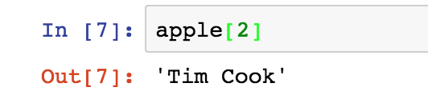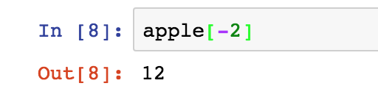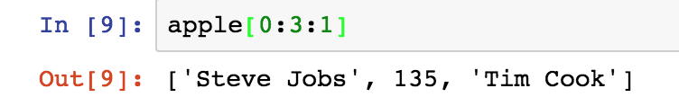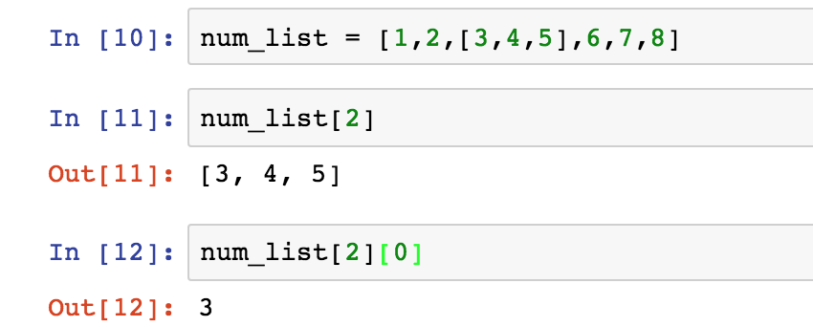

和字符串类似，列表是不可改变的，要想改变其中的内容，唯一的办法就是overwrite重写。

在Python中，列表还有一个更美妙的用法，那就是列表的元素也可以是列表~

比如说定义一个类似下面的列表：

num_list = [1,2,[3,4,5],6,7,8]

那么如何获取列表中的列表呢？很简单；

num_list[2]

问题又来了，如何获取列表中的列表中的第一个元素呢？~可以用如下的方式：

如何获取列表中的列表中的后两个元素呢？可以用如下的方式：

那么，这种列表中的列表有什么意义呢？其中一个作用就是设计和生成表格。

比如：

在上面的代码中，我们定义了一个类似表格的列表，接下来我们使用index1获取表格的第二行，然后获取了第一行的第二个元素，也就是2.

小练习：

如果我们希望得到8这个元素，应该怎么表示？

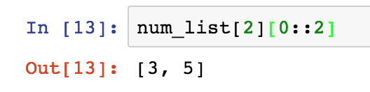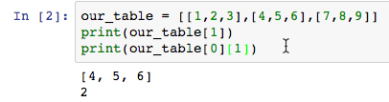

除了最基本的用法，我们还可以使用类似下面的较为复杂的方式：

在上面的代码中，我们使用第一个index1定位到了第二行，也就是[4,5,6],然后使用[1:]来获取第二个元素及其之后的元素。

好了，关于lists列表的基本用法就是这些了，大家会发现它跟string是有些类似的，都是不可变的可遍历的变量类型。

好了，理论知识到此结束，接下来我们将学习如何使用已有的知识来构建Travis安全系统。